Лабораторная работа 4

1. Напишите программу, которая использует шаблон функции maximum для поиска максимального из трех целых чисел, трех чисел с плавающей запятой и трех символов.

#include <iostream>

using namespace std;

template <class A>

void maximum(A a, A b, A c, A& max)

{

if (a > b&& a > c)

max = a;

else if (b > a&& b > c) {

max = b;

}

else {

max = c;

}

}

int main()

{

setlocale(LC_ALL, "");

int a, b, c, max; // Нам нужно найти максимум для 3 типа чисел, для целого числа

double a1, b1, c1, max1; // для вещественного

char a2, b2, c2, max2; // для символа

cout << "Введите первое целое чисел:";

cin >> a;

cout << "Введите второе целое чисело:";

cin >> b;

cout << "Введите третее целое чисело:";

cin >> c;

maximum(a, b, c,max);

cout << "\n";

cout << "Введите первое вещественное чисел:";

cin >> a1;

cout << "Введите второе вещественное чисел:";

cin >> b1;

cout << "Введите третее вещественное чисел:";

cin >> c1;

maximum(a1, b1, c1,max1);

cout << "\n";

cout << "Введите первый символ:";

cin >> a2;

cout << "Введите второй символ:";

cin >> b2;

cout << "Введите третий символ:";

cin >> c2;

maximum(a2, b2, c2,max2);

cout << "Результат:" << endl;

cout << endl;

cout << "Максимальное целое число:" << max << endl;

cout << "Максимальное вещественное число:" << max1 << endl;

cout << "Максимальный символ:" << max2 << endl;

system("pause"); return 0;}

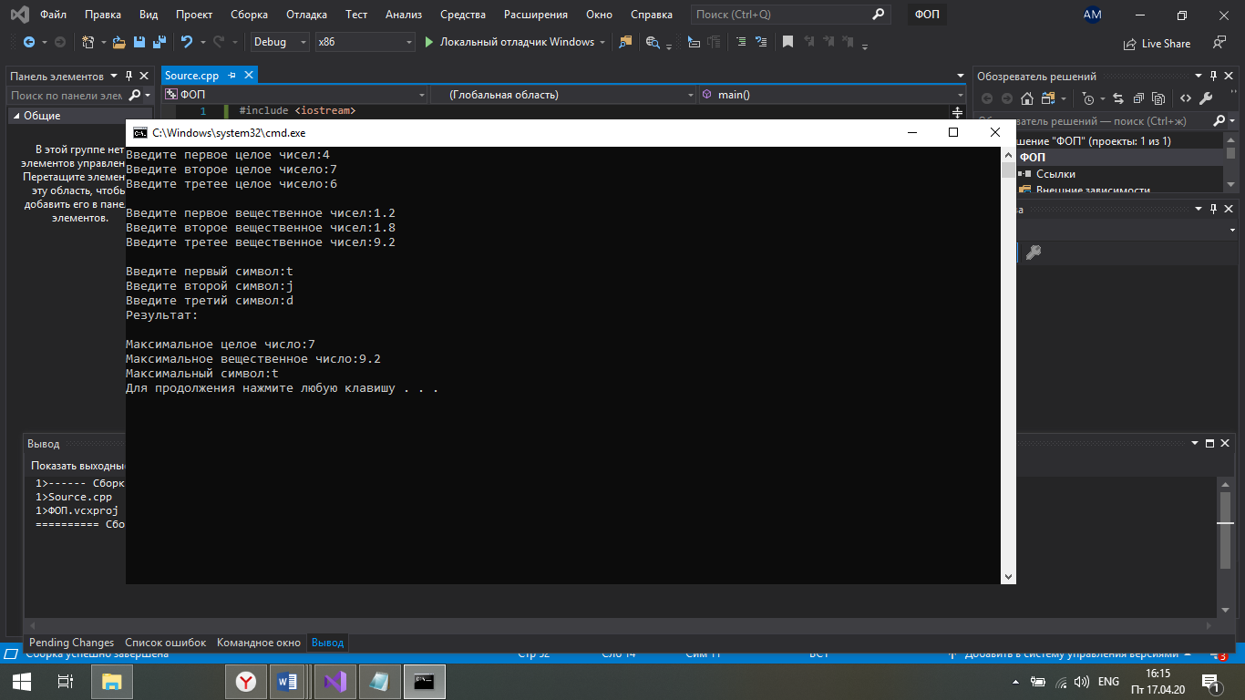

1. Напишите программу, которая использует шаблон функции по имени min для определения наименьшего из трех аргументов. Проверьте программу, используя пары целых чисел, символов и чисел с плавающей запятой.

#include <iostream>

using namespace std;

template <class A>

void minimum(A a, A b, A c, A& min)

{

if (a < b&& a < c)

min = a;

else if (b < a&& b < c) {

min = b;

}

else {

min = c;

}

}

int main()

{

setlocale(LC_ALL, "");

int a, b, c, min; // Нам нужно найти минимум для 3 типа чисел, для целого числа

double a1, b1, c1, min1; // для вещественного

char a2, b2, c2, min2; // для символа

cout << "Введите первое целое чисел:";

cin >> a;

cout << "Введите второе целое чисело:";

cin >> b;

cout << "Введите третее целое чисело:";

cin >> c;

minimum(a, b, c,min);

cout << "\n";

cout << "Введите первое вещественное чисел:";

cin >> a1;

cout << "Введите второе вещественное чисел:";

cin >> b1;

cout << "Введите третее вещественное чисел:";

cin >> c1;

minimum(a1, b1, c1,min1);

cout << "\n";

cout << "Введите первый символ:";

cin >> a2;

cout << "Введите второй символ:";

cin >> b2;

cout << "Введите третий символ:";

cin >> c2;

minimum(a2, b2, c2,min2);

cout << endl;

cout << "Результат:" << endl;

cout << "Минимальное целое число:" << min << endl;

cout << "Минимальное вещественное число:" << min1 << endl;

cout << "Минимальный символ:" << min2 << endl;

system("pause");

return 0;

}

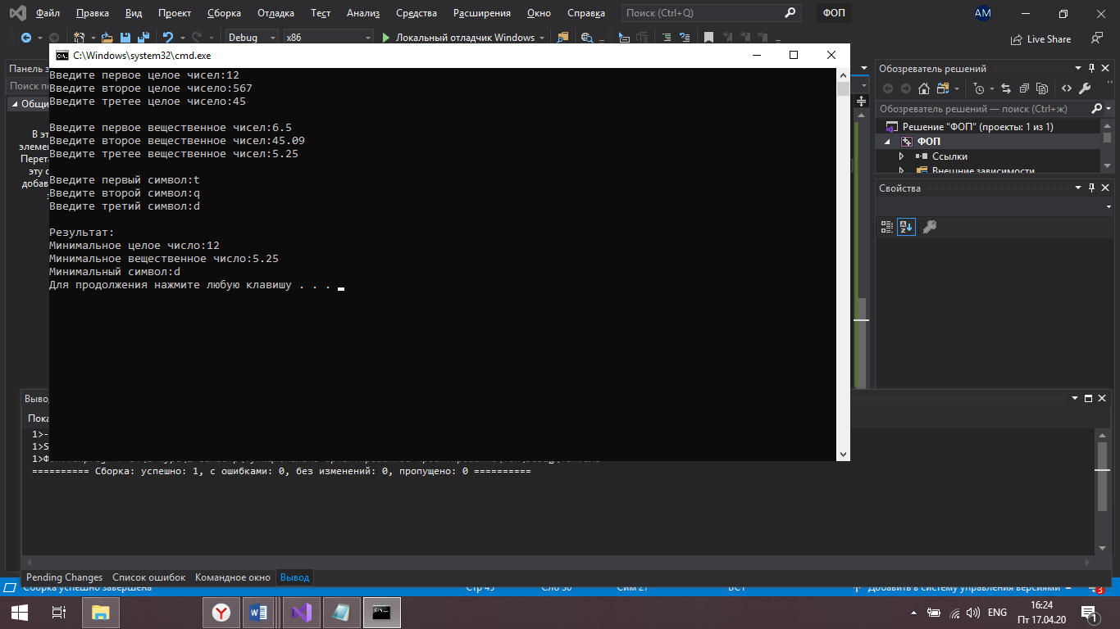

3. Определите, содержат ли следующие фрагменты программы ошибки. Для каждой ошибки укажите, как она может быть исправлена.

За­мечание: в некоторых фрагментах ошибки могут отсутствовать.

a) template < class A >

int sum ( int numl , int num2, int num3 )

{ return numl + num2 + num3; )

Template<class A>

Int sum( A num1,A num2, A num3)

Мы написали класс, значить в прототипе должно быть так.

b) void printResults ( int x, int y )  
{ cout « "Сумма равна " « x + у « ' \n' ;

return x + y; }

void ничего не должен возвращать.

c) template < class A>

A product ( A numl, A num2, A num3 )

{ return numl * num2 * num3; }

double cube ( int ) ;  
int cube ( int );

1. Ряд Фибонначи состоит из чисел, каждое из которых является суммой двух предыдущих(1, 1, 2, 3, 5, 8, 13, …). Найти n-ный элемент ряда, используя рекурсию.

#include < iostream>

using namespace std;

int finabocci(int n)

{

if (n == 0 || n == 1) {

return 1;

}

else return finabocci(n - 1) + finabocci(n - 2);

}

int main()

{

setlocale(LC_ALL, "");

int a,n;

cout << "Введите элемент" << endl;

cin >> n;

cout << endl;

cout << "Результат:" << endl;

for (int i = 0; i <= n; i++)

{

a=finabocci(i);

cout << "Число Ф=" << a << endl;

}

}

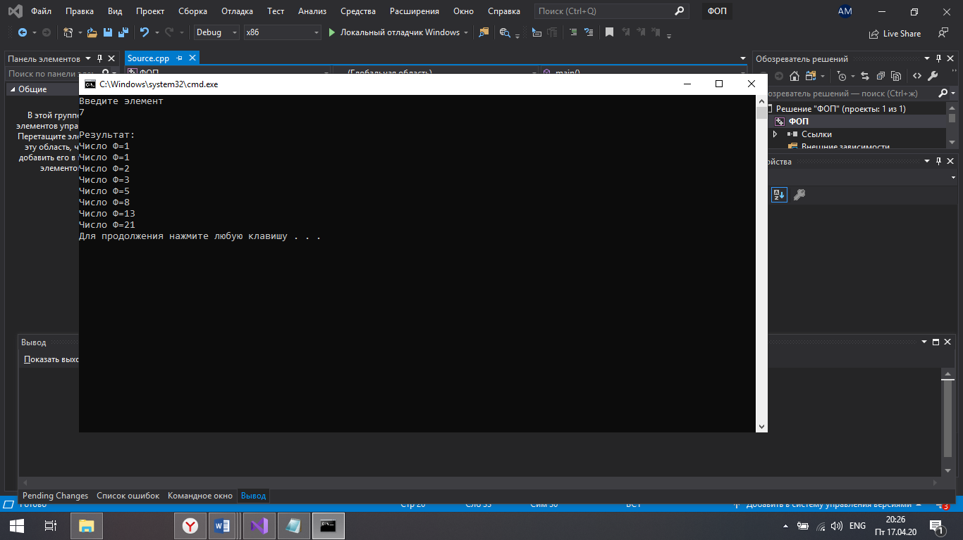

5.Наибольший общий делитель (НОД) двух целых чисел х и у — это наибольшее целое, на которое без остатка делится каждое из двух чисел. Напишите рекурсивную функцию nod, которая возвращает наибольший общий делитель чисел х и у. НОД для х и у опреде­ляется рекурсивно следующим образом: если у равно 0, то nod(x, у) возвращает х; в противном случае nod(x, у) равняется nod(y, х % у), где % — это операция вычисления остатка.

#include < iostream>

using namespace std;

int nod(int x, int y)

{

if (y == 0) {

return x;

}

else

return nod(y, x % y);

}

int main()

{

setlocale(LC_ALL, "");

int a, x1, y1;

cout << "Введите х" << endl;

cin >> x1;

cout << "Введите y" << endl;

cin >> y1;

cout << "Результат:" << endl;

a= nod(x1, y1);

cout <<"НОД="<< a << endl;

system("pause");

}

